（別紙）
ファクシミリ ０６-６４４５-８５４０
（令和２年１月22日（水） 17時締切り）

関西広域連合本部事務局企画課あて
-第113回関西広域連合委員会取材申込-

令和２年１月 日

所属（社名）
来られる方全員の人数 |  | 人
内訳  （※１） | カメラクルー | 人  カメラ台数 台
 | 記者 | 人
 | 技術 | 人
連絡先  （※２） | 当日連絡の取れる電話番号
 | ファクシミリ
（※１）内訳は、わからなければ空欄で構いません。また、人数等は予定で構いません。
（※２）当日急な変更等が発生した場合、関西広域連合からの連絡を希望される方は、連絡先を御記入ください。

【参考】会場へのアクセス

○ 場所
リーガロイヤルＮＣＢ「淀の間」（２階）
（大阪市北区中之島６丁目２番２７号 中之島センタービル内）

○ 主な最寄り駅
・ ＪＲ「大阪駅」駅前バスターミナルから、大阪シティバス（５３系統 船津橋行）で約１５分
バス停「船津橋」下車すぐ
・ 京阪電車中之島線「中之島駅」（２番出口）から徒歩約３分
・ 大阪メトロ「阿波座駅」（中央線１号出口・千日前線９号出口）から徒歩約１０分

こちらです

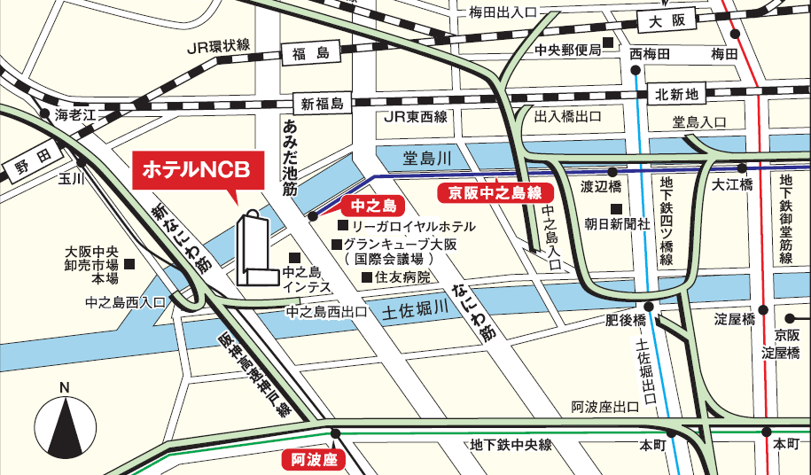
リーガロイヤルＮＣＢ

（関西広域連合）
※２階受付へお越しください。

